**“La ruta de la información”**

**Asignatura: Lengua y literatura Curso: 8° año**

**Fecha: 09 al 20 de noviembre (semana 31) Docentes: Paola Faúndez Pérez**

**Virginia Ávila Retamal**

**Nombre del Alumno: ____________________________________________________________**

**I.- Objetivo de aprendizaje:**

OA 08: Formular una interpretación de los textos literarios leídos o vistos, que sea coherente con su análisis, considerando: --Su experiencia personal y sus conocimientos. --Un dilema presentado en el texto y su postura personal acerca del mismo. --La relación de la obra con la visión de mundo y el contexto histórico en el que se ambienta y/o en el que fue creada.

**II.- Indicadores de evaluación:**

* Ofrecen una interpretación del texto leído que aborda temas que van más allá de lo literal o de un mero resumen.
* Plantean su postura frente al dilema que se presenta en el texto y fundamentan con ejemplos de él.
* Explican algún aspecto de la obra, considerando el momento histórico en el que se ambienta o fue creada

**III.- Contenido:** texto narrativo, género policial.

**IV.- Objetivo de la clase: *“Formular una interpretación de los textos literarios, aplicando lo aprendido en la unidad******”***

**Indicaciones generales:**

1.- Lee comprensivamente y completa todas las actividades.

2.- Escribe con letra clara y legible.

3.- Cada una de las actividades serán evaluadas de manera formativa.

4.- No olvidar escribir tu nombre en el archivo cuando envíes el correo

**VI.- Actividad a desarrollar**

* **Activación de conocimientos previos:**

Desarrolla las actividades con el propósito de aplicar conceptos y habilidades de lectura, investigación y escritura que trabajamos a lo largo de la unidad.

Para conocer más sobre el autor del texto que leerás te invito a conocer y leer su biografía en el siguiente enlace:

<http://bit.ly/2F6u1Ke>

* **Apuntes**

***Punto de llegada***

Para finalizar el trabajo de esta unida, repasa los principales conceptos y habilidades.

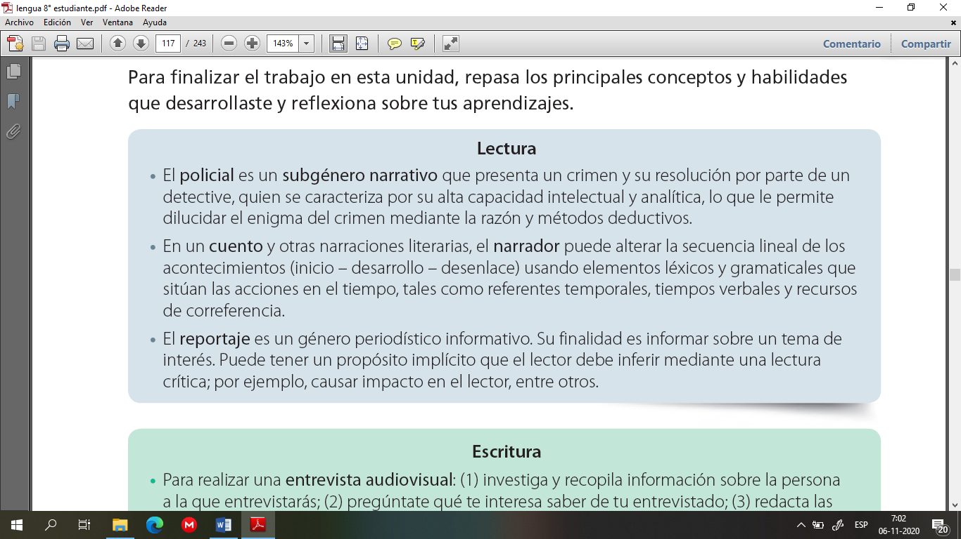

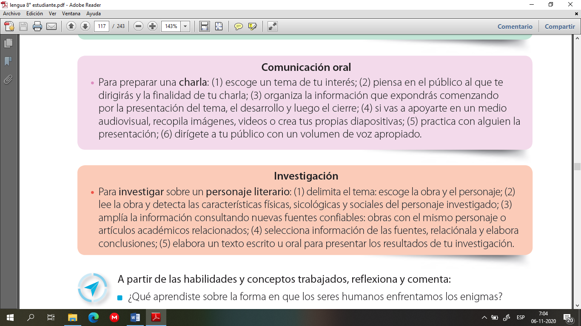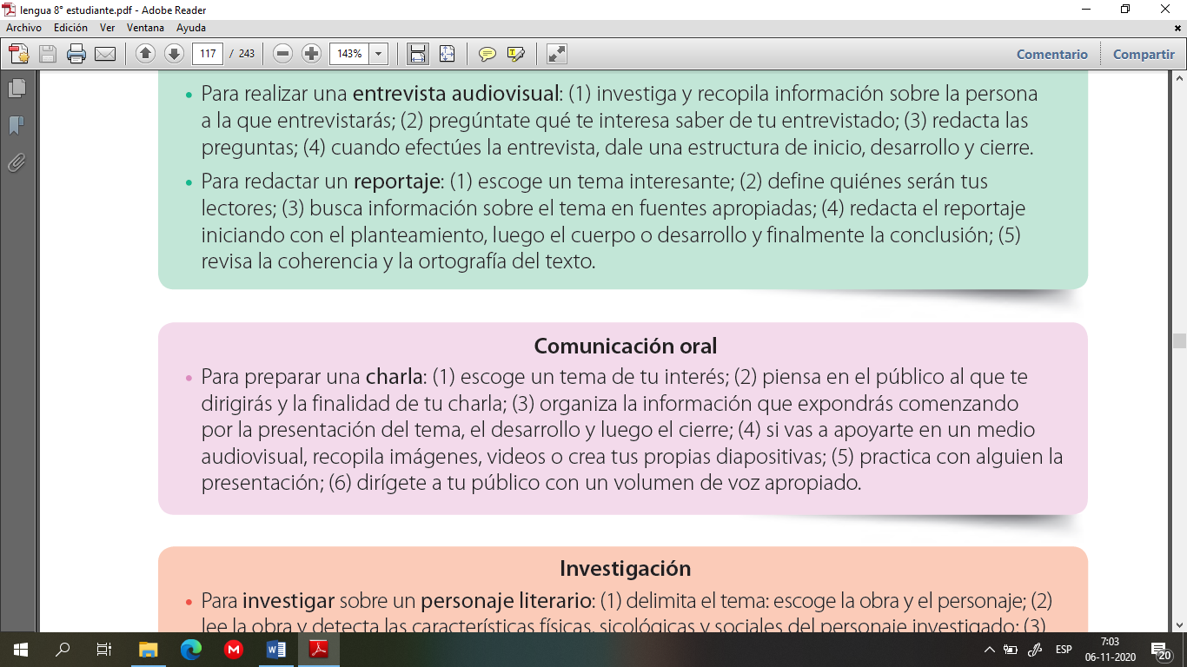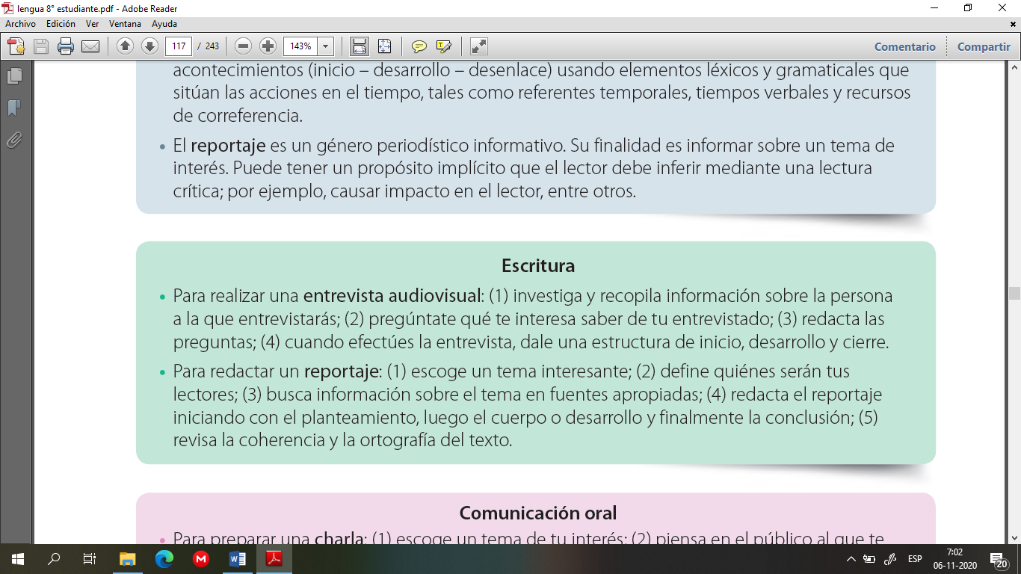

* **Aplico**

1.- Lee el cuento “El equipaje” de Pablo de Santis de la página 116 y 117 del texto del estudiante.

2.- Luego responde en tu cuaderno las siguientes preguntas:

1. ¿Qué le pasó al protagonista con la valija antes de que se decidiera a abrirla?
2. 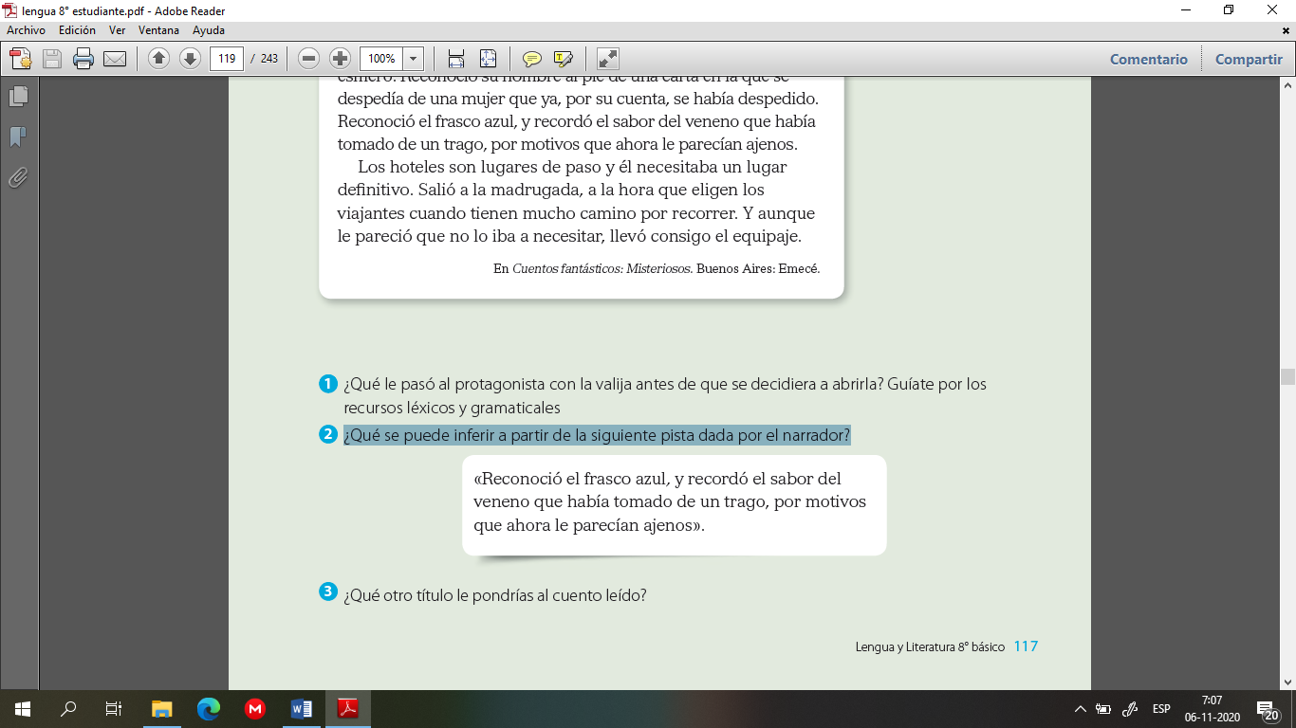¿Qué se puede inferir a partir de la siguiente pista dada por el narrador?
3. ¿Qué otro título le pondrías al cuento leído?
4. La narración del cuento «El equipaje» comienza cuando la historia ya se encuentra en desarrollo.

Reconstruye la secuencia de acontecimientos desde el inicio hasta el desenlace y marca en cuál

comienza el relato. Elabora un esquema semejante al de la página 102.

1. ¿Cuál es el enigma o misterio que se le presenta al personaje y cómo lo enfrenta?
2. Lee la situación y desarrolla las actividades:

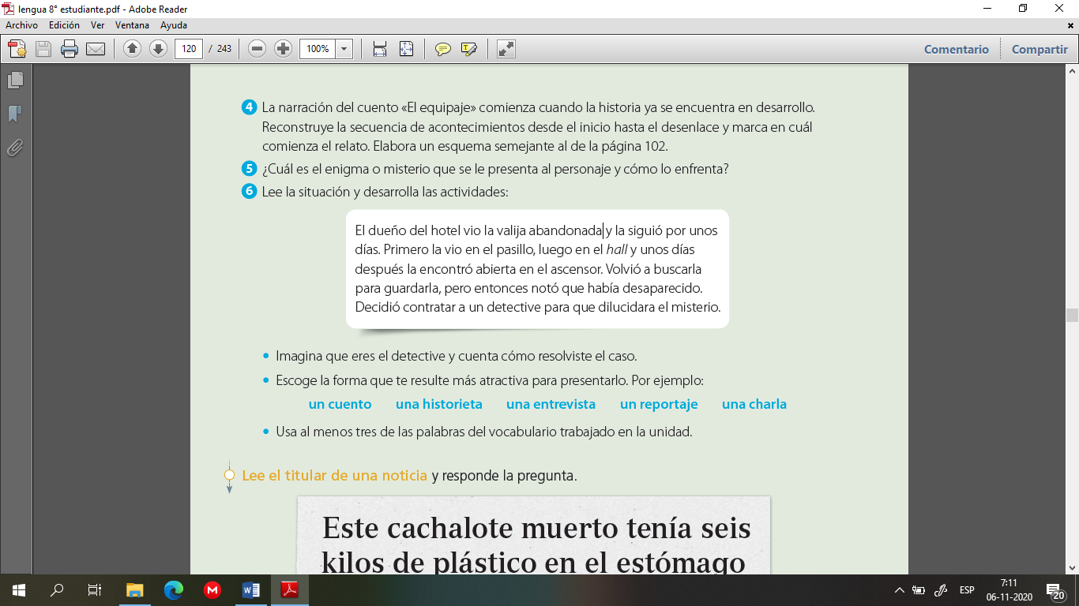

* Imagina que eres el detective y cuenta cómo resolviste el caso.

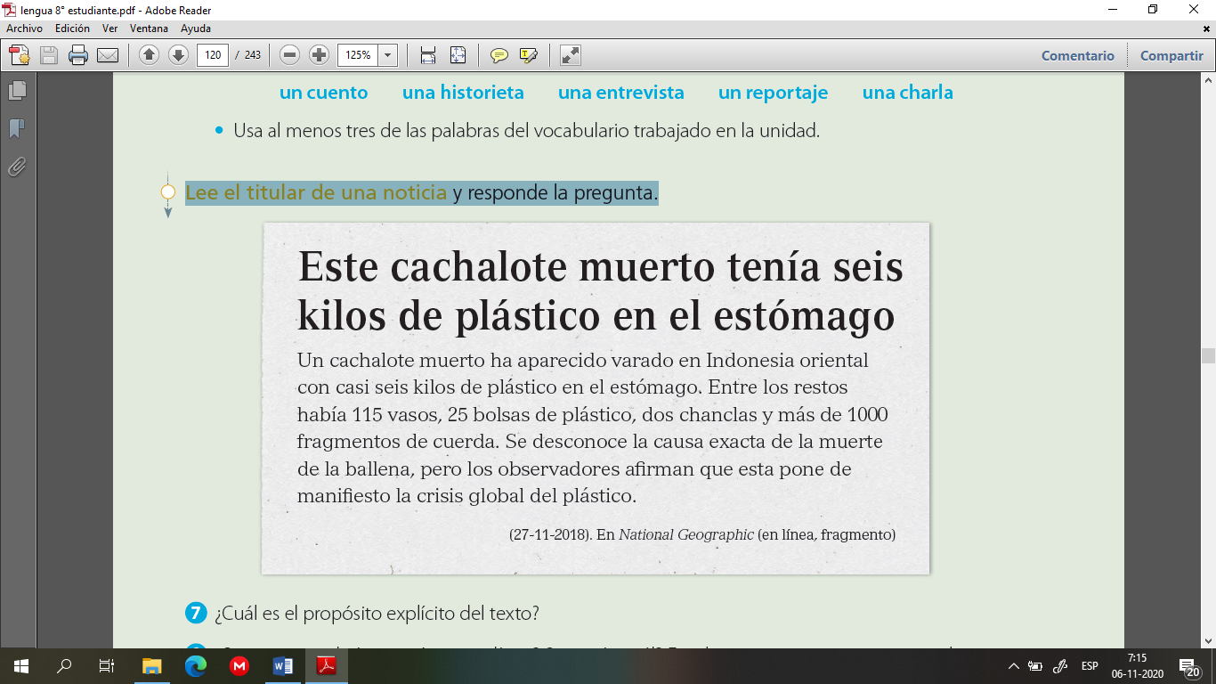Lee el titular de una noticia y responde la pregunta.

1. ¿Cuál es el propósito explícito del texto?
2. ¿Se reconoce algún propósito implícito? Si es así, ¿cuál? Fundamenta tu respuesta a partir de

elementos que te entrega el texto.



***Ticket de salida***

***De acuerdo a lo trabajado aplica y responde:***

1.- ¿Estás de acuerdo con el protagonista cuando dice que la valija es “el resumen de una vida?, ¿por qué?

2.- ¿Qué crees que hay en la valija? ¿En qué pistas te basas?

3.- ¿Te ayuda el destacar los textos? ¿por qué?

***“Una vez terminada la actividad recuerda enviar el ticket salida al siguiente correo*** [***profepaolafaundez@gmail.com***](mailto:profepaolafaundez@gmail.com) ***para su evaluación formativa”***

**VII.- Retroalimentación:** Recuerda enviar las actividades realizadas al correo electrónico profepaolafaundez@gmail.com o al whatsapp del curso para retroalimentarte.

**VIII.- Fecha de envío:** miércoles 24 de noviembre a las 14:00 P.M.

**IX.- Cómo y/o donde enviar:** Tienes tres formas de entregar, elige la que más te acomode

* Enviar fotos al siguiente correo: profepaolafaundez@gmail.com
* Whatsapp del curso
* Entrega en el colegio el día miércoles 24 de noviembre.